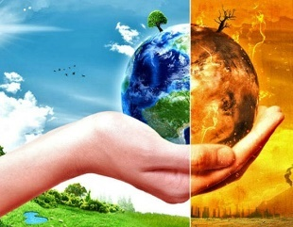
Graad 8: Gesondheids-, Sosiale en Omgewingsverantwoordelikheid
Omgewingsgesondheidskwessies
Kwartaal 3, Week 4 - 6
Geagte Lewensoriëntering Onderwysers,

Vorige inhoud in Graad 7 (Kwartaal 3) het die volgende inhoud gedek:
Konsep: Omgewingsgesondheid
Plaaslike omgewingsgesondheidskwessies, gemeenskaps- en individuele projekte en strategieë om omgewingsgesondheidsprobleme te voorkom en te hanteer. Probleemoplossingsvaardighede: 'n aksieplan om 'n omgewingsgesondheidsprobleem aan te spreek en omgewingsvriendelike keuses en aksies te formuleer

Hierdie Lesplan dek die volgende subonderwerpe volgens die 2023-2024 ATP:
Omgewingsgesondheidskwessies:
- Toepassing van wette en beleide om die omgewingsgesondheid te beskerm: Aanspreek van 'n omgewingskwessie
- Wêrelddag: Bewaring van die omgewing
- Eer Wêrelddag: Maniere om beter na die aarde om te sien
- Ontwikkel en implementeer 'n omgewingsgesondheidsprogram

Hierdie Lesplan bestaan uit die volgende dokumente:
- Lesvoorbereiding (met Onderwysernotas)
- Les 1 – PowerPoint
- Les 1 – Werkkaart
- Les 1 – Werkkaart MEMO
- Les 2 – PowerPoint
- Les 2 - Sleutelvrae
- Les 2 – Klasaktiwiteit (vir Onderwysers)
- Les 2 - Wêrelddag waar of vals vasvra
- Les 2 - Wêrelddag Waar of Vals Quiz MEMO
- Les 2 - Wêrelddag Woordsoektog
- Les 2 - Wêrelddag woordsoektog MEMO
- Les 3 – PowerPoint
- Les 3 - Wêrelddag belofte
- Les 3 – Groepsaktiwiteit
- Les 3 - Informele Aktiwiteit - Oefenvrae
- Les 3 - Informele Aktiwiteit - Oefenvrae MEMO
- Inhoudsopsomming
Lesuiteensetting:
Les 1 | Les 2 | Les 3
Herhaling van Graad 7 Omgewingsgesondheidskonsep:  Omgewingsgesondheidskwessies:  Toepassing van wette en beleide om die omgewingsgesondheid te beskerm: Aanspreek van 'n omgewingskwessie | Omgewingsgesondheidskwessies:  Wêrelddag: bewaring van die omgewing:  Eer Wêrelddag: Maniere om beter vir die aarde om te sien | Omgewingsgesondheidskwessies:  Ontwikkel en implementeer 'n omgewingsgesondheidsprogram

Lesplan uiteensetting:

Les | Inhoud | Onderrigplan | Tyd | Hulpbronne | Leerderaktiwiteite
1 | Herhaling van konsep: Omgewingsgesondheid | Inleiding | 5 min | Les 1 - PowerPoint  Onderwysernotas | Klasbespreking – vorige inhoud  Vra leerders vrae, kry hul insette, wat weet en onthou hul. Wat kan hulle jou vertel van die konsep.
1 | Omgewingsgesondheidskwessies:  Toepassing van wette en beleide om die omgewingsgesondheid te beskerm: Aanspreek van 'n omgewingskwessie | Liggaam | 15 – 25 min | Les 1 - PowerPoint  Youtube:  https://www.youtube.com/watch?v=MuqsIYfCmdc  Onderwysernotas  Les 1 – Werkkaart | Klasbespreking.  Vra leerders vrae, kry hul insette, vra vrae en hou hulle betrokke - moenie hulle net laat luister nie.
1 |  | Taaktyd  &  Gevolgtrekking | 10 min | Les 1 – Werkkaart (Breinkaartaktiwiteit)  Onderwysernotas | Loop rond en monitor vordering terwyl hulle besig is, kyk wat hulle doen, kyk vir vrae, ens.

Les | Inhoud | Onderrigplan | Tyd | Hulpbronne | Leerderaktiwiteite
2 | Inleiding tot onderwerp:  Wat weet jy van Wêrelddag, waarvoor dit is, ens. | Inleiding | 5 min | Les 2 - PowerPoint  Onderwysernotas | Vra leerders vrae, kry hul insette, wat weet hulle en onthou. Wat kan hulle jou vertel van die konsep, gedagtes wat hulle het.
2 | Omgewingsgesondheidskwessies:  Wêrelddag: Bewaring van die omgewing:  Eer Wêrelddag: Maniere om beter na die aarde om te sien | Liggaam | 20 min | Les 2 - PowerPoint  Youtube:  https://www.youtube.com/watch?v=b6LUaGy1ChA  Youtube:  https://www.youtube.com/watch?v=JyL58vlbvgw  Onderwysernotas  Les 2 - Sleutelvrae | Klasbespreking.  Vra leerders vrae, kry hul insette, vra vrae en hou hulle betrokke - moenie hulle net laat luister nie.  Sleutelvrae oor PowerPoint – hele klasaktiwiteit.  Vra wat hulle van die video's sal wegneem.
2 | Gevolgtrekking | Klasaktiwiteit | 5 min | Les 2 - PowerPoint  Les 2 – Klasaktiwiteit  Onderwysernotas | Vraag-en-antwoord sessie. Gee leerders die geleentheid om vrae te vra, vra hulle om jou te vertel wat hulle geleer het.  Kan hulle aan enige stellings dink wat uit die lys ontbreek?
2 | Werkkaart | Klasaktiwiteit | Oorblywende  10 min | Les 2 - Wêrelddag Woordsoektog  Les 2 - Wêrelddag Waar of Onwaar Vasvra | Leerders kan saam met 'n maat voltooi - kan in die klas gemerk word.

Les | Inhoud | Onderrigplan | Tyd | Hulpbronne | Leerderaktiwiteite
3 | ** Hierdie les begin met 'n praktiese komponent wat groepwerk insluit **
3 | Omgewingsgesondheidskwessies:  Ontwikkel en implementeer 'n omgewingsgesondheidsprogram | Inleiding | 5 min | Les 3 - PowerPoint  Onderwysernotas | Na alles wat geleer is - waarom moet ons na ons planeet omsien?  Wat is 'n omgewingsgesondheidsprogram? Kan hulle hierdie vraag beantwoord?
3 |  | Liggaam | 10 min | Les 3 - PowerPoint  Youtube:  https://www.youtube.com/watch?v=B-nEYsyRlYo  Onderwysernotas | Klasbespreking.  Vra leerders vrae oor die video, kry hul insette, vra vrae, en hou hulle betrokke - moenie net laat hulle om te luister.
3 |  | Klasaktiwiteit | 5 min | Les 3 - PowerPoint  Aarde dag belofte | Hele Klasaktiwiteit  Loop rond en monitor vordering terwyl hulle besig is, kyk wat hulle doen, kyk vir vrae, ens.
3 |  | Groepwerk | 15 min | Les 3 - PowerPoint  Les 3 – Groepsaktiwiteit | Groepwerk.  Vra leerders vrae, kry hul insette, vra vrae en hou hulle betrokke - moenie hulle net aan hul eie toestelle oorlaat nie.  Monitor hul vordering.
3 |  | Gevolgtrekking  &  Oefening | Oorblywende  5 min  &  Huiswerk | Inhoudsopsomming  Les 3 – Informele Aktiwiteit – Oefenvrae | Individuele werk

Onderwysernotas: SKYFIE-VIR-SKYFIE UITEENSETTING per Les:
Onderwysernotas in ROOI
Voorbereiding (voor Les 1):
- Herinner leerders daaraan om hul notaboeke beskikbaar te hê om aantekeninge te maak, waar relevant.
- Druk afskrifte van die Les 1 - Werkkaart (een per leerder) uit. Deel Les 1 - Werkkaart aan die begin van die les uit.
- Jy kan die Les 1 - PowerPoint en Les 1 - Werkkaart met leerders deel om op hul eie deur te werk as hul aanlyn is.
- Lees deur Les 1 - Werkkaart MEMO vir antwoorde op Aktiwiteit 1.
- Kyk video: https://www.youtube.com/watch?v=MuqsIYfCmdc (1min 39s) om jouself te vergewis van die inhoud.

Die volgende skyfienotas hou verband met Les 1 – PowerPoint.

 | Inhoud  Onderwysersgids | Skyfie
1  1  1  1  1  1  1  1  1 | Welkom terug Graad 8's  Ons sal vandag met 'n nuwe onderwerp begin, maar voordat ons begin... Kom ons doen ‘n BLITSOPNAME.  Wat sou jy in hierdie scenario doen?  Jy en 'n vriend het gaan stap. Jou goedhartige vriend het vir elkeen van julle 'n bottel water georganiseer.  Na 'n rukkie is die water op. Wat doen jy met die twee leë plastiekbottels van 500 ml elk? Daar is nog n ent om te stap en daar is geen asblikke, huise of winkels in die omgewing nie.  Sal jy:  A. die bottels agter die volgende boom of bos los of dit in 'n geut plaas - om dit weg te steek.  B. die bottels vir die duur van die stap hou ... ongelukkig pas 500 ml-bottels nie in jul rugsakke nie en julle het geen platiek sakke by jul nie.  C. hulle aan die kant van die straat neer gooi.  Steek julle hande op vir … A , B of C?  Onderwysernota: Moedig leerders aan om eerlik te wees, maar ook prakties. Wat sou hulle regtig doen? Neem kennis van die gewildste keuse.  Ons sal later in die les na hierdie scenario terugkeer. | 1
1  1  1  1  1  1  1  1  1 | 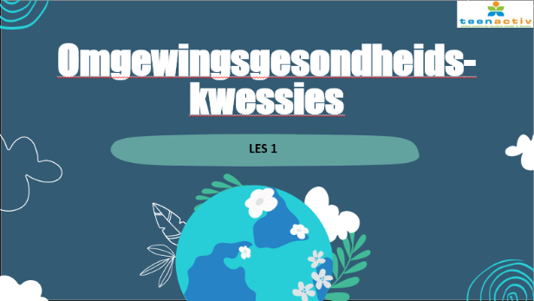  Ons gaan vandag met 'n nuwe onderwerp begin wat fokus op omgewingsgesondheidskwessies.  Voordat ons begin kyk na 'n paar wette en beleide wat in plek is om die omgewingsgesondheid van ons gemeenskap, stad, provinsie en land te beskerm, moet ons eers vinnig hersien van wat ons in Graad 7 oor Omgewingsgesondheid geleer het. | 2
1  1  1  1  1  1  1  1  1 | Sien Les 1 – Werkkaart (bladsy 1)  Onderwysernota: Dit is belangrik om 'n basislyn te vestig – om te weet waar leerders is (d.w.s. hoeveel hulle vanaf Graad 7 kan onthou) en wat uitgebrei moet word rakende hierdie onderwerp.  Fasiliteer 'n kort klasbespreking as 'n opknapping om die sleutelpunte uit te lig wat leerders van die Graad 7 Kwartaal 3 Omgewings-gesondheidsonderwerp moet herroep.  Dit kan gedoen word deur vrae te vra, hul insette te kry, en uit te vind wat hulle weet of onthou.  Kom ons dink terug... Wat onthou jy toe jy verlede jaar oor hierdie onderwerp geleer het?  Gee leerders 'n oomblik of twee om vinnig te dink en hul idees met die klas te deel.  Wat is bewaring?  Bewaring is die daad van die beskerming van die aarde se natuurlike hulpbronne vir huidige en toekomstige geslagte.  Voorbeeld: 'n Program om vleilande te probeer bewaar.  Waarom is dit belangrik?  Om te beskerm wat ons het en om na ons planeet om te sien, nie net vir onsself nie, maar ook vir toekomstige geslagte.  Watter soort omgewingskwessies staar ons en ons planeet tans in die gesig?  Onderwysernota: Hieronder is 'n paar belangrike punte wat in Graad 7 gedek sou word.  Sommige leerders kan baie kundig oor Omgewingsgesondheid as 'n konsep wees en betrokke wees by verskillende inisiatiewe (bv. bewaringsprojekte of -groepe, skoonmaakkomitees met gesinne en vriende, ens.). Dit kan 'n goeie manier wees vir leerders om met hul klasmaats te deel en van mekaar te leer. Laat leerders toe om by die onderstaande drie voorbeelde van belangrike omgewingsbekommernisse / -kwessies te voeg:  1) Klimaatsverandering: Dit word veroorsaak deur kweekhuisgasse wat hitte van die son opvang en die oppervlak van die aarde verwarm; toename in oseaniese temperature wat mariene habitatte en ekosisteme beïnvloed; styging in globale seevlakke wat verantwoordelik is vir krimpende land, massa vloede en fratsweervoorvalle regoor die wêreld.  2) Besoedeling: Alle soorte water, lug, grond, radioaktiewe, geraas, lig en termiese besoedeling beïnvloed die omgewing en het 'n negatiewe uitwerking op die omgewing en die mens.  3) Ontbossing: Die vernietiging van natuurlike habitatte en gebiede om plek te maak vir mense of vir menslike aktiwiteite, die afsny en skoonmaak van woude. | 3
1  1  1  1  1  1  1  1  1 | Sien Les 1 – Werkkaart (bladsy 1)  Bou op wat ons in Graad 7 geleer het ...  Omgewingsgesondheid fokus op die verhoudings tussen mense en hul omgewing; bevorder menslike gesondheid en welsyn; en bevorder gesonde en veilige gemeenskappe.  Om gesond te wees, moet ons omgewing gesond en goed versorg wees. Ons is afhanklik van ons omgewing vir oorlewing.  Alle vorme van besoedeling en omgewingsbekommernisse word met mekaar verbind om mekaar te beïnvloed, vandaar die behoefte dat hulle almal saam aangepak moet word.  Ons moet almal saamwerk om na ons planeet om te sien en dit te beskerm. | 4
1  1  1  1  1  1  1  1  1 | Kom ons kyk nou na 'n video genaamd 'EK IS DIE Aarde'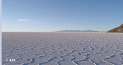  Kyk: https://www.youtube.com/watch?v=MuqsIYfCmdc (1min 39s)  Hierdie video gaan oor ons en ons verbintenis met ons planeet.  Wat is jou gedagtes?  Hoe het hierdie video jou laat voel?  Onderwysernota: Gee leerders 'n kans om te deel  Onderwysernota: Video Agtergrond:  Die I AM-projek is geskep om die skoonheid van enige taal regoor die wêreld en die skoonheid van die natuur ook te openbaar. Die doel van hierdie inisiatief is om bedreigde tale vir die volgende geslagte te beskerm. Die I AM-projek herinner ons daaraan dat mense en die natuur verbind is en nie geskei kan word nie. Die I AM-projek is die stem van die woude, oseane, spesies, die aarde en die lug. Enige deelnemer kan deel wees van die inisiatief deur hul stem op te neem en die woorde van die elemente van die omgewing te lees. Die oudiolêers word op die amptelike webwerf gestoor en gepubliseer. Die I AM-inisiatief is 'n kulturele projek. Die beskerming van tale is 'n geheuediens. | 5
1  1  1  1  1  1  1  1  1 | Sien Les 1 – Werkkaart (bladsy 1)  Waarom is omgewingsgesondheid belangrik?  Skoon lug, water, plante en voedselvoorrade is noodsaaklik vir ons persoonlike gesondheid en welstand. Die verhouding tussen die omgewing en die mensdom is een van interafhanklikheid - elkeen affekteer die ander. Daarom, net soos ons optrede en keuses die omgewing beïnvloed, beïnvloed die gesondheid van die planeet ons eie persoonlike gesondheid en welstand, sowel as dié van ons gemeenskappe, gesinne en ekonomieë.  Hoe affekteer 'n ongesonde planeet die mens negatief?  Voorbeeld 1: Lugtoksiene is meestal mensgemaakte besoedelingstowwe wat afkomstig is van middels (soos petrol, droogskoonmaakfasiliteite en verfoplosmiddels) wat lug-, water- en voedselvoorrade besoedel. Dit is alles sleg vir die omgewing, maar ook sleg vir ons wanneer ons dit inasem of verbruik wanneer ons eet of drink.  Die EPA (Environmental Protection Agency) waarsku dat blootstelling aan giftige lugbesoedeling die risiko vir kanker kan verhoog, asook ons immuun-, neurologiese, voortplantings- en respiratoriese stelsels kan beskadig.  Voorbeeld 2: Watervoorrade word op verskillende maniere deur mense besmet, insluitend chemikalieë van fabrieke, rou riool of rommel en vullis wat in riviere of strome gegooi word.  Volgens die EPA kan besmette water baie gesondheidsgevolge veroorsaak, insluitend:  gastro-intestinale siektes,  verhoogde risiko van kanker,  lewer- en nierskade,  sentrale senuweestelsel probleme,  reproduktiewe probleme, en  - anemie.  Onderwysernota: Vra die klas of hulle aan enige bykomende voorbeelde en die impak daarvan kan dink. | 6
1  1  1  1  1  1  1  1  1 | Omdat die gesondheid van die omgewing so belangrik is, het Suid-Afrika verskeie regeringsdepartemente wat vir die omgewing verantwoordelik is.  Die belangrikste is:  - Departement van Bosbou, Visserye en die Omgewing (DBVO) en Departement van Water en Sanitasie (DWS) hanteer dinge soos: gronddegradasie en besoedeling van water.  - Die Departement van Indiensneming en Arbeid (DIA) verseker dat alle werknemers veilige werksomstandighede het.  - Die Departement van Gesondheid (DG) en munisipaliteite is verantwoordelik vir higiëne en afvalbestuur.  Elke departement hou toesig / is verantwoordelik om na sekere aspekte van ons omgewing om te sien om te verseker dat dit nie uitgebuit of benadeel word op 'n manier wat onherstelbare skade aan ‘n gebied sal veroorsaak of omliggende gemeenskappe negatief sal beïnvloed nie.  Let wel: Ander Nasionale departemente kan ook verdeling(s) insluit wat verband hou met hul impak op die omgewing. | 7
1  1  1  1  1  1  1  1  1 | Wêreldwyd is verskeie wette en beleide deur regerings ingestel om die omgewing te beskerm.  Suid-Afrika het baie internasionale ooreenkomste en protokolle [kontraktuele reëls of gedrag] rakende die omgewing onderteken. Hierdie ooreenkomste en protokolle verplig ons om verantwoordelik op te tree in sake wat verband hou met klimaatsverandering en oorgrensbewegings van gevaarlike afval.  Die Handves van Menseregte (in ons Grondwet) bepaal dat elke persoon die reg het op 'n omgewing wat nie skadelik vir hul gesondheid of welstand is nie, asook om die omgewing tot voordeel van almal te beskerm. | 8
1  1  1  1  1  1  1  1  1 | Afgesien van die Handves van Menseregte, is 'n baie belangrike stuk wetgewing wat die omgewing in Suid-Afrika beskerm, die Wet op Nationale Omgewingsbestuur (WNO).  Die WNO maak toelaes vir al die verskillende omgewingsgesondheidsake. Hierdie wet definieer die omgewing as die omgewing waarin mense bestaan en sluit die land, water en atmosfeer in. Dit gaan voort om in Artikel 24 te sê dat die regering 'n rol moet speel in die beskerming van hierdie omgewing.  Die Nasionale Omgewingsbestuurswet sit riglyne vir omgewingsversorging en -beskerming uiteen. Dit het ook baie te doen met die instel van internasionale ooreenkomste en om seker te maak dat ons die regte dinge doen.  ‘n Aantal wette val onder / binne die WNO. Dit sluit die volgende in:  - Wet op Luggehalte  - Die Wet op Afval  - Wet op Biodiversiteit  - Wet op Beskermde Gebiede  - Die Wet op Kusbestuur  - Wet op Mariene Lewende Hulpbronne  - Wet op Omgewingsbewaring  Om die bogenoemde wette af te dwing, word omgewingsgesondheidsbeamptes aangestel om te verseker dat besighede en individue aan die vereistes van hierdie wette voldoen. Enigiemand wat nie daaraan voldoen nie, kry 'n nakomingsbevel met 'n boete en hulle is verantwoordelik vir die opruiming van enige besoedeling op eie koste. As hulle dit nie doen nie, word verdere boetes uitgereik en hulle kan strafregtelik aangekla word. | 9
1  1  1  1  1  1  1  1  1 | Sien Les 1 – Werkkaart (bladsy 1)  Omgewingsmisdaad:  Omgewingsmisdade omvat 'n breë lys van onwettige aktiwiteite, insluitend onwettige handel in wild; smokkel van osoonuitputtende stowwe (OUS); onwettige handel van gevaarlike afval; onwettige, ongereguleerde en ongerepte visvang; en onwettige houtkappery en handel in hout.  Voorbeelde van omgewingsmisdade sluit in:  - Rommelstrooiing  - Onbehoorlike afvalverwydering  - Oliestortings  - Vernietiging van vleilande  - Storting in oseane, strome, mere of riviere  - Grondwaterbesoedeling  - Onbehoorlike hantering van plaagdoders of ander giftige chemikalieë  - Brandende vullis  - Storting van gevaarlike afval  - Smokkel van renosterhoring en ivoor  - Mynbou in beskermde gebiede  - Visvang sonder 'n permit  - Eiendomsontwikkelings sonder omgewingsimpakstudies  - Aktiwiteite wat oormatige rook of aanstootlike reuke uitstraal  Omgewingsmisdade kan ons natuurlike hulpbronne vernietig en die aarde en sy volhoubaarheid in gevaar stel. Dit het 'n ernstige ekonomiese en sosiale impak op die lewens van mense. | 10
1  1  1  1  1  1  1  1  1 | Sien Les 1 – Werkkaart (bladsy 2)  Vir die res van hierdie les gaan ons nou fokus op 'n spesifieke omgewingsgesondheidskwessie - rommelstrooiing.  Onderwysernota: Alhoewel rommelstrooiing dalk nie 'n prominente probleem by jou skool is nie, is dit 'n algemene probleem in omliggende gemeenskappe en in baie openbare plekke soos in parke, riviere en openbare ontspanningsgebiede.  NB!! In sommige kulture word rommelstrooiing gesien as 'n manier om werk te help skep. Beklemtoon asseblief aan jou leerders dat ons nie kulturele praktyke of sosiale standpunte probeer klop nie - ons sal eerder beklemtoon dat rommelstrooiing 'n impak op mense se gesondheid en veiligheid het. Dus moet ‘n mens nie rommel vir gesondheids- en veiligheidsredes strooi nie.  NB!! By baie sportbyeenkomste (soos driekamp, padfietswedrenne), word deelnemers gediskwalifiseer of beboet as hulle buite die gespesifiseerde rommelsones gevang word. Dit is 'n goeie gewoonte om nie rommel te strooi nie.  Onthou die Blitsopname wat ons aan die begin van die les gedoen het (Skyfie 1) ... dit hou verband daarmee.  Rommelstrooiing is die verkeerdelike weggooi van voorwerpe (soos aluminiumblikke, sigaretstompies, papierkoppies, kosomhulsels, kartondose of plastiekbottels) sonder toestemming op 'n ongeskikte plek en om dit onbepaald daar te laat.  So diegene van julle wat opsie A of C (Skyfie 1) gekies het, sou rommel gestrooi het ... Ongeag jou redes of bedoelings.  Onderwysernota: Baie mense is goed om nie in hul eie huise / komplekse of by hul werk / skool te rommel nie - maar hierdie dissipline strek dikwels nie na openbare plekke nie. Vra leerders waarom dit die geval kan wees.  Rommelstrooiing sluit ook gevalle in waar groot en gevaarlike items van vullis soos bande, elektriese toestelle, elektronika, batterye en groot industriële houers soms op geïsoleerde plekke, soos openbare grond, gestort word.  Onderwysernota: Bioafbreekbare stowwe (voedselafval, appelstronke, piesangskille, ens.) word beskou as rommel in menige lande, ten spyte daarvan dat dit nie besoedeling veroorsaak nie. Dit is dikwels te wyte aan hul onbehulpsame korttermynimpak op die omgewing waarin hulle weggegooi word - soos om baie lank te neem om te ontbind. Dit kan die moeitewerd wees om die bespreking op nie-bioafbreekbare stowwe soos plastiek te fokus. | 11
1  1  1  1  1  1  1  1  1 | Sien Les 1 – Werkkaart (bladsy 2)  Rommelstrooiing kan opsetlik (bv. soos om 'n plastiekbottel aan die kant van die pad weg te gooi) of onbedoeld / per ongeluk wees (soos afval wat van onbehoorlik beveiligde vullisverwyderingsvoertuie of bakkies af val).  Daar is baie oorsake vir opsetlike rommelstrooiing, insluitend ongerief, geregtigheid, beperkte wetstoepassing en tekort aan plaaslike invorderingsdienste (bv. asblikke, vullisverwydering) wat dikwels verband hou met ekonomiese toestande. Die teenwoordigheid van rommel lei ook tot meer rommel.  In watter mate beïnvloed die sosio-ekonomiese toestande van 'n gemeenskap en die hulpbronne van plaaslike owerhede hierdie probleem?  Onderwysernota: NB!! In sommige kulture word rommelstrooiing gesien as 'n manier om werk te help skep. Beklemtoon asseblief aan jou leerders dat ons nie kulturele praktyke of sosiale standpunte probeer klop nie - ons sal eerder beklemtoon dat rommelstrooiing 'n impak op mense se gesondheid en veiligheid het. Dus moet ‘n mens nie rommel vir gesondheids- en veiligheidsredes strooi nie. | 12
1  1  1  1  1  1  1  1  1 | Sien Les 1 – Werkkaart (bladsy 2)  Kom ons kyk na 'n paar van die impakte en gevare van rommelstrooiing:  - Rommel kan mense en diere skade berokken. Gebreekte glas wat die voete / skoene van voetgangers en pote van klein diere (soos honde en katte) beseer.  - Gebreekte glas of skerp voorwerpe op die pad kan die bande van motors en padfietse beskadig - wat ongelukke tot gevolg het.  - Puin wat uit voertuie val, kan motorongelukke veroorsaak.  - Weggegooide houers (soos koffiekoppies, blikkies, plastiekhouers) kan ‘n broeiplek vir muskiete en ander insekte word.  - Gevaarlike materiale kan in waterbronne uitvloei, wat dan die grond en die lug besoedel.  - Organiese rommel in groot hoeveelhede kan waterbesoedeling veroorsaak en tot algeblomme lei.  - Diere kan vergiftig word deur rommel in hul habitatte te eet.  - Visuele besoedeling. | 13
1  1  1  1  1  1  1  1  1 | Sien Les 1 – Werkkaart (bladsy 2)  Hoe kan hierdie probleem aangespreek word?  Sommige oplossings sluit die volgende in:  - Bewusmakingsveldtogte - om mense te herinner dat rommel mense kan benadeel.  - Vrywilliger opruimingsgeleenthede (strand- of rivieropruimings) om 'n stuk pad of gebied skoon te maak.  - Rommelbewustheid by die beplanning van groot buiteluggeleenthede (soos sport).  - Voorsiening van meer openbare afvalhouers of straatdromme op gerieflike plekke vir wegdoening en versameling van rommel.  - Gereelde diens van straatdromme en afvalhouers - om te verseker dat dit nie oorloop of beskadig word nie.  - Rommellokvalle kan opgestel word om rommel vas te vang terwyl dit stormwaterdreine in waterweë verlaat. | 14
1  1  1  1  1  1  1  1  1 | Sien Les 1 – Werkkaart (bladsy 3)  Breinkaart Aktiwiteit  Laat tyd toe vir leerders om 'n oomblik te neem om na te dink oor wat hulle vandag in die klas oor hulself geleer het. Voltooi die Breinkaart Aktiwiteit in die Les 1 – Werkkaart.  Daar is geen memo-antwoorde op hierdie vrae nie. Maak seker dat die klas in hierdie tyd stil is. Jy kan selfs 'n instrumentele liedjie speel om stilte en reflektering aan te moedig. | 15

Voorbereiding (voor Les 2):
- Herinner leerders daaraan om hul notaboeke beskikbaar te hê om aantekeninge te maak, waar relevant.
- Druk afskrifte van die Les 2 - Sleutelvrae, Les 2 – Klasaktiwiteit, Les 2 - Wêrelddag Waar of Vals en
Les 2 - Wêrelddag Woordsoektog uit.
- Jy kan die Les 2 - PowerPoint, Les 2 - Sleutelvrae, Les 2 – Klasaktiwiteit, Les 2 - Wêrelddag Waar of Vals en Les 2 - Wêrelddag Woordsoektog met leerders deel om op hul eie deur te werk as hul aanlyn is.
- Rangskik groen en rooi vlae OF groen en rooi gekleurde papier (een stel vir ELKE leerder) vir die Les 2 – Klasaktiwiteit. Alternatiewelik kan elke leerder 'n gelukkige gesig (in plaas van ‘n groen vlag) en hartseer gesig (in plaas van ‘n rooi vlag) op twee stukke papier teken.
- Lees deur Les 2 - Wêrelddag Waar of Vals MEMO en Les 2 - Wêrelddag Woord Soek MEMO vir antwoorde.
Antwoorde op Les 2 - Sleutelvrae is op Skyfie 6 (Les 2 - PowerPoint).
- Kyk video's: https://www.youtube.com/watch?v=b6LUaGy1ChA (2 min 37's) en
https://www.youtube.com/watch?v=JyL58vlbvgw (2 min) om jouself van die inhoud te vergewis.

Die volgende skyfienotas hou verband met Les 2 – PowerPoint

 | Inhoud  Onderwysersgids | Skyfie
2  2  2  2  2  2 | 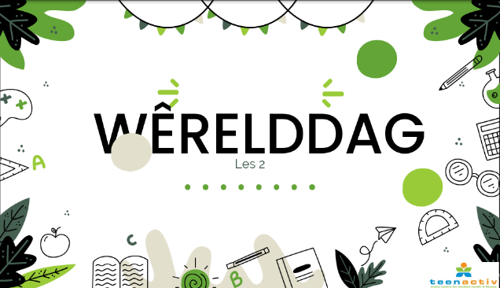  Welkom terug Graad 8's! Na aanleiding van ons vorige les, gaan ons vandag leer oor Wêrelddag en waaroor dit gaan. Wat weet jy van Wêrelddag?  Onderwysernota: 'n Goeie beginpunt vir hierdie les is om die klas se basislynkennis oor Wêrelddag te evalueer (wat is dit, het hulle daarvan gehoor, ens.).  As jou skool iets vir Wêrelddag gedoen het, kan jy dit bespreek en enigiemand wat deelgeneem het, toelaat om daaroor te praat. Die betekenis van die dag, wat hulle gedoen het en waarom hulle dit gedoen het.  Dit is 'n goeie manier vir hulle om deur middel van bespreking by mekaar te leer. | 1
2  2  2  2  2  2 | Wat is Wêrelddag:  Wêrelddag gaan alles oor die beskerming van die omgewing!  Onthou, ons het in die laaste les geleer dat: die verhouding tussen die omgewing en die mensdom is een van interafhanklikheid - die een affekteer die ander.  Dus, die beskerming van die omgewing moet net so belangrik wees as die beskerming van ons eie lewens.  Gesonde ekosisteme maak ons water skoon, suiwer ons lug, onderhou ons grond, reguleer die klimaat, herwin voedingstowwe en voorsien ons van voedsel. Hulle verskaf grondstowwe en hulpbronne vir medisyne en ander doeleindes. Hulle is die grondslag van alle samelewings en onderhou ons ekonomieë.  Alle lewende dinge oorleef binne hul eie gunstige sones van die omgewing - dus moet die omgewing versorg word en nie verwaarloos word nie. Alhoewel die omgewing kan voortgaan om in sy natuurlike toestand te oorleef, het menslike ingryping uitgebreide vernietiging in baie ekosisteme veroorsaak. Dit is baie belangrik vir ons om ons omgewing te beskerm, sodat ons kan voortgaan om op hierdie planeet te leef - in 'n gesonde en veilige atmosfeer.  Ons moet die omgewing nie net vir die diere en insekte beskerm nie, maar ook vir die plante en bome wat selfs meer voordele direk vir ons bied - aangesien hulle koolstofdioksied omskakel na suurstof wat ons moet inasem.  Beide industriële en ontwikkelde lande staar ook bedreigings in die gesig om besoedel te word en geraak te word deur die nadelige omgewingsimpak wat deur menslike optrede veroorsaak word. | 2
2  2  2  2  2  2 | Wêrelddag:  Die eerste Wêrelddag het op 22 April 1970 plaasgevind.  Meer as 20 miljoen Amerikaners het die strate ingevaar om vir 'n gesonde en volhoubare omgewing te protesteer.  Dit was die begin van 'n beweging! Nou word Wêrelddag jaarliks op 22 April regoor die wêreld gevier.  In wese is Wêrelddag 'n platform om burgers bewus te maak van wat hulle vir die omgewing kan doen en mense aan te moedig om betrokke te raak. As almal een klein aksie doen, kan ons gesamentlik soveel bereik. | 3
2  2  2  2  2  2 | Wêrelddag  DIE STORIE DAARAGTER  Kom ons kyk na die geskiedenis van Wêrelddag:  Kyk na die video Earth Day Animated History - https://www.youtube.com/watch?v=b6LUaGy1ChA (2 min 37s)  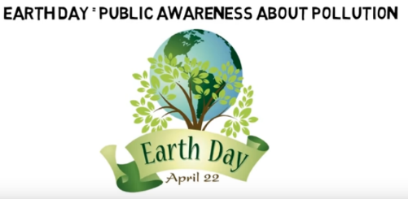  Onderwysernota: Nadat jy die video gekyk het, vra leerders of hul gedagtes oor Wêrelddag gaan. Is dit belangrik om gevier en erken te word? Hoekom? Moet ons dit net een keer per jaar of elke dag vier? Hoekom?  Bykomende agtergrondinligting (vir onderwysers):  OORSPRONG VAN WÊRELDDAG  In die dekades wat tot die eerste Wêrelddag gelei het, het Amerikaners groot hoeveelhede loodgas deur massiewe en ondoeltreffende motors verbruik. Die bedryf het rook en slyk uitgeblaker met min vrees vir die gevolge van die wet of slegte publisiteit. Lugbesoedeling is algemeen aanvaar as die reuk van voorspoed. Tot op hierdie punt het hoofstroom Amerika grootliks onbewus gebly van omgewingsbekommernisse en hoe 'n besoedelde omgewing menslike gesondheid bedreig.  Die verhoog is egter opgestel vir verandering met die publikasie van Rachel Carson se New York Times bestseller Silent Spring in 1962. Die boek verteenwoordig 'n waterskeidingsoomblik en het meer as 500,000 kopieë in 24-lande verkoop, aangesien dit openbare bewustheid en besorgdheid oor lewende organismes, die omgewing en die onlosmaaklike skakels tussen besoedeling en openbare gesondheid geopper het.  Wêrelddag 1970 sou kom om 'n stem te gee aan hierdie opkomende omgewingsbewustheid en om omgewingsbekommernisse op die voorblad te plaas.  DIE IDEE VIR DIE EERSTE WÊRELDDAG  Senator Gaylord Nelson, die junior senator van Wisconsin, was lank bekommerd oor die verslegtende omgewing in die Verenigde State. Toe, in Januarie 1969, het hy en baie ander die verwoesting van n massiewe oliestorting in Santa Barbara, Kalifornië, gesien. Geïnspireer deur die studente anti-oorlog beweging, wou Senator Nelson die energie van die studente anti-oorlog protes met 'n opkomende openbare bewussyn oor lug- en waterbesoedeling toedien. Senator Nelson het die idee vir binne-onderrig op kollegekampusse aan die nasionale media aangekondig en Pete McCloskey, 'n bewaringsgesinde Republikeinse Kongreslid, oorreed om as sy medevoorsitter te dien. Hulle het Denis Hayes, 'n jong aktivis, gewerf om die kampusonderrig te organiseer en hulle kies 22 April, 'n weeksdag wat tussen Lentevakansie en finale eksamens val, om die grootste studentedeelname te maksimeer.  Hayes erken sy potensiaal om alle Amerikaners te inspireer en het 'n nasionale personeelkorps van 85 lede gebou om gebeure regoor die land te bevorder en die poging het gou uitgebrei om 'n wye verskeidenheid organisasies, geloofsgroepe en ander in te sluit. Hulle het die naam verander na Wêrelddag, wat onmiddellik nasionale media-aandag ontlok het en regoor die land posgevat het. Wêrelddag het 20 miljoen Amerikaners geïnspireer - destyds 10% van die totale bevolking van die Verenigde State - om na die strate, parke en ouditoriums te gaan om te protesteer teen die impak van 150 jaar van industriële ontwikkeling wat 'n groeiende nalatenskap van ernstige menslike gesondheidsnadele gelaat het. Duisende kolleges en universiteite het betogings georganiseer teen die agteruitgang van die omgewing en daar was massiewe kus-tot-kus-saamtrekke in stede, dorpe en gemeenskappe. Groepe wat individueel geveg het teen oliestortings, besoedelende fabrieke en kragsentrales, rou riool, giftige stortingsterreine, plaagdoders, snelweë, die verlies van wildernis en die uitsterwing van wild wat op Wêrelddag verenig is rondom hierdie gedeelde gemeenskaplike waardes. Wêrelddag 1970 het 'n seldsame politieke belyning bereik, wat ondersteuning van Republikeine en Demokrate, ryk en arm, stedelike inwoners en boere, sake- en arbeidsleiers byeenroep. Teen die einde van 1970 het die eerste Wêrelddag gelei tot die skepping van die Verenigde State se Omgewingsbeskermingsagentskap en die verloop van ander eerste omgewingswette, insluitend die Wet op Nasionale Omgewingsopvoeding, die Wet op Beroepsveiligheid en Gesondheid, en die Wet op Skoon Lug. Twee jaar later het die Kongres die Wet op Skoon Water aangeneem. 'n Jaar daarna het die Kongres die Wet op Bedreigde Spesies en kort daarna die Federale Insekdoder, Swamdoder en die Wet of Knaagdierdoders deurgevoer. Hierdie wette het miljoene mans, vroue en kinders teen siektes en dood beskerm en het honderde spesies teen uitwissing beskerm.  1990: WÊRELDDAG GAAN WÊRELDWYD  Soos 1990 nader gekom het, het 'n groep omgewingsleiers Denis Hayes genader om weer 'n groot veldtog vir die planeet te organiseer. Hierdie keer het Wêrelddag wêreldwyd gegaan, 200 miljoen mense in 141 lande gemobiliseer en omgewingskwessies op die wêreldverhoog opgehef. Wêrelddag 1990 het 'n groot hupstoot aan herwinningspogings wêreldwyd gegee en het gehelp om die weg te baan vir die 1992 Verenigde Nasies se Aardeberaad in Rio de Janeiro. Dit het ook president Bill Clinton genoop om aan senator Nelson die Presidensiële Medalje van Vryheid toe te ken – die hoogste eer wat aan burgerlikes in die Verenigde State gegee kan word – vir sy rol as Wêrelddag-stigter. | 4
2  2  2  2  2  2 | 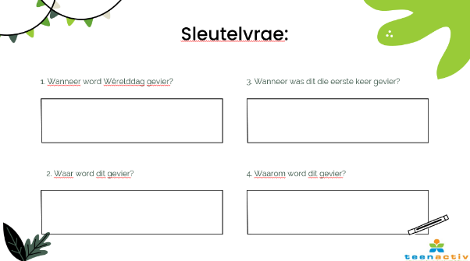  Verwys na Les 2 - Sleutelvrae  Kom ons kyk wat jy onthou – voltooi, so vinnig as moontlik, die vier vrae in die Les 2 - Sleutelvrae  dokument.  Onderwysernota: Hierdie oefening kan individueel of in pare gedoen word.  Leerders kan met 'n maat omruil om te merk - die antwoorde is op die volgende skyfie (Skyfie 6).  VOORDAT jy Skyfie 6 opstel, kan jy egter die volgene vir die leerders vra:  - By Vraag 1: Hoeveel van julle het 15 April of 12 Maart geantwoord? ... Laat hulle jou korrigeer.  - By Vraag 2: Word dit slegs in Frankryk of net in Amerika gevier? Laat hulle jou korrigeer  - By Vraag 3: Is dit die eerste keer in 2022 of in 1994 gevier? ... Laat hulle jou korrigeer  Die laaste vraag (Vraag 4) is ontwerp as 'n spreekpunt, om te verseker dat leerders jou kan vertel wat die punt van Wêrelddag is, hoekom dit 'n prioriteit geword en of dit vandag nog net so belangrik is as wat dit in 1970 was. | 5
2  2  2  2  2  2 | 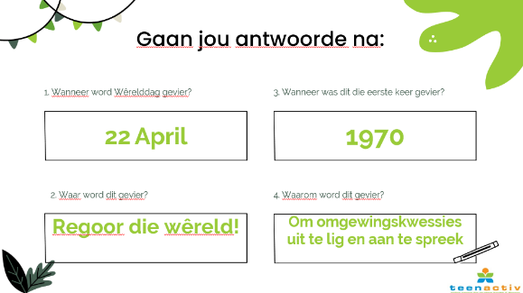  MEMO-antwoorde vir Les 2 - Sleutelvrae  Wanneer leerders hierdie aktiwiteit voltooi het, kan hulle hul antwoorde in hul werkboeke neerskryf. | 6
2  2  2  2  2  2 | Ons het vandag nog een video om na te kyk, dit is getiteld Seven Billion Dreams. One Planet. Consume With Care.  Kyk: https://www.youtube.com/watch?v=JyL58vlbvgw (2 min)  Bykomende agtergrondinligting (vir onderwysers):  Om binne planetêre grense te leef, is die belowendste strategie om 'n gesonde toekoms te verseker. Menslike voorspoed hoef nie die aarde te kos nie. Om volhoubaar te leef, gaan daaroor om meer en beter met minder te doen. Dit gaan oor die wete dat stygende tariewe van natuurlike hulpbrongebruik en die omgewingsimpakte wat voorkom, nie 'n noodsaaklike neweproduk van ekonomiese groei is nie.  Geskryf deur Leonardo Dalessandri | 7
2  2  2  2  2  2 | Wat sal jy van die video onthou?  Onderwysernota: Lei leerders na die idee van hoe belangrik ons planeet is. | 8
2  2  2  2  2  2 | Verwys na Les 2 - Klasaktiwiteit  Berei leerders voor vir hierdie klasaktiwiteit.  Onderwysernota: Besluit vooraf of leerders ELKEEN 'n rooi en 'n groen vlag OF rooi en groen papier OF papier met 'n gelukkige gesig en ‘n hartseer gesig sal ontvang. Hierdie aktiwiteit vereis dat die onderwyser gereed moet wees met die nodige items voor die les.  Jy (die onderwyser) benodig:  • Rooi en Groen vlae (dit kan tuisgemaak word, of jy kan rooi en groen kartonpapier aan elke leerder uitdeel om as vlae te dien) - ELKE leerder benodig 'n groen en rooi vlag of groen en rooi stuk papier om as ‘n vlag vas te hou. Alternatiewelik, kan 'n gelukkige gesig en 'n hartseer gesig vasgehou word.  Leerders sal in staat wees om:  • te identifiseer wat die verskil tussen positiewe en negatiewe dinge is wat ons aan die omgewing doen.  Aktiwiteit:  Elke leerder ontvang 'n groen (goeie) of rooi (slegte) vlag van hul onderwyser.  Jy (onderwyser) sal dan 'n reeks stellings uit die Les 2 - Klasaktiwiteitsdokument lees.  Na elke stelling, lig jou gekose vlag as jy dink die stelling is positief / goed (d.w.s. die groen vlag) of negatief / sleg (d.w.s. die rooi vlag) vir die omgewing. | 9
2  2  2  2  2  2 | Lig 'n vlag op  Instruksies:  Onderwysernota: Lees die lys van stellings ... gee leerders genoeg tyd om te kies (groen of rooi) voordat hulle die volgende stelling lees.  Lig jou vlag (groen of rooi) na elke stelling - afhangende of jy dink die stelling is goed (groen) vir die omgewing of sleg (rooi) vir die omgewing.  Voltooi die les deur die Les 2 - Wêrelddag Waar of Onwaar Vasvra en / of die Les 2 - Wêrelddag Woordsoekdokument aan leerders uit te deel.  Afhangende van die tyd, kan leerders dit vir huiswerk voltooi.  Onderwysers kan na die Les 2 - Wêrelddag Waar of Onwaar Vasvra MEMO en Les 2 - Wêrelddag Woordsoek MEMO vir antwoorde verwys. Dit kan met leerders aan die einde van die klas of aan die begin van Les 3 gedeel word. | 10

Voorbereiding (voor Les 3):

- Herinner leerders daaraan om hul notaboeke beskikbaar te hê om aantekeninge te maak, waar relevant.
- Verdeel leerders in groepe van DRIE of VIER vir die Les 3 - Groepsaktiwiteit.
- Druk afskrifte van Les 3 - Wêrelddag Belofte, Les 3 - Groepsaktiwiteit, Les 3 - Informale Aktiwiteit - Oefenvraee en
Inhoudsopsomming vooraf uit. Deel Inhoudopsomming aan die einde van die les uit.
- Jy kan die Les 3 - PowerPoint, Les 3 - Wêrelddag Belofte, Les 3 - Groep Aktiwiteit, Les 3 - Informele Aktiwiteit - Oefenvraee en Inhoudsopsomming met leerders deel om op hul eie deur te werk as hulle aanlyn is.
- Lees deur die Les 3 - Informele aktiwiteit - Oefenvraee MEMO vir antwoorde.
- Kyk die video: https://www.youtube.com/watch?v=B-nEYsyRlYo (4 min) voor die les.

Die volgende skyfienotas hou verband met Les 3 – PowerPoint
 | Inhoud  Onderwysergids | Skyfie
3  3  3  3 | 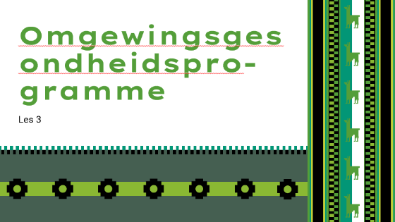  Welkom terug Graad 8s, vir ons finale les oor die Omgewingsgesondheidsonderwerp.  Ons het nogal 'n bietjie inligting in ons laaste twee lesse gedek.  Ons het die volgende geleer:  - wat is omgewingsgesondheid,  - waarom die bewaring van ons planeet belangrik is,  - die impak wat mense op die planeet het, afval en waar dit vandaan kom en  - Wêrelddag  In hierdie les gaan on sdie konsep van Omgewingsgesondheidsprogramme bespreek.  Weet enigeen van julle wat 'n Omgewingsgesondheidsprogram is of het jul al ooit van iets soortgelyk gehoor?  Onderwysernota: Sommige leerders kan baie ingelig wees oor Omgewingsgesondheidsprogramme of selfs al aan 'n soort veldtog of program deelgeneem het. Moedig leerders aan om met hul klasmaats te deel en om van mekaar te leer. | 1
3  3  3  3 | So, waaroor gaan dit eintlik?  Omgewingsgesondheidsprogramme / -veldtogte is 'n manier om die publiek op te voed oor die belangrikheid daarvan om ons omgewing se kwesbaarheid te verstaan en dit te beskerm.  Dus het hulle ten doel om gewone mense op te voed, bewustheid onder gewone mense te verhoog en meer ekologies verantwoordelike gedrag aan te moedig.  Hierdie veranderinge in ekologies verantwoordelike gedrag kan die volgende insluit:  - aankoop op 'n omgewingsvriendelike en -bewuste wyse  - behoorlike wegdoening van items  - en betrokke te raak by georganiseerde pogings om almal oor omgewingsonderwerpe op te voed.  Ons moes almal onlangs beurtkrag trotseer. Alhoewel daar baie maniere is waarop Suid-Afrika meer elektrisiteit kan opwek, is sommige hiervan meer omgewingsvriendelik as ander.  Wat is sommige van die alternatiewe?  Sonkrag is ‘n gewilde alternatiewe bron van elektrisiteit. In 'n sonnige en pragtige klimaat, soos ons in Suid-Afrika het, is dit 'n lewensvatbare bron van energie (selfs al is dit slegs bedags werkend).  Watter ander vorme van hernubare energie ken jy wat veilig is vir die planeet?  Antwoord: Byvoorbeeld wind, water of gas. | 2
3  3  3  3 | Ander VOORBEELDE van omgewingsgesondheidsprogramme sluit dinge in soos:  - Herwinningsprojekte, E-afval versameling, watersuiwering, bewaringsprojekte  - Dit kan sosiale aktivisme wees - soos optogte, toesprake, saamtrekke en ander vorme van burgerlike betrokkenheid.  - Dit kan vrywilligheid wees - soos om bome te plant, rommel skoon te verwyder en ander praktiese aktiwiteite wat die omgewing direk verbeter.  'n Omgewingsgesondheidsprogram begin gewoonlik deur bewustheid te verhoog. Om gewone mense bewus te maak van die omgewingskwessies en die wetenskap agter die aanbevole oplossing(s) vir die probleem(e). Dit word dan gevolg deur die bestuur van werkswinkels en om groepe mense op te voed oor wat hulle kan doen om by te dra. Sodra hulle meer ingelig (opgevoed) is, sal gewone mense hopelik meer ekologies verantwoordelike gedrag begin beoefen (sien Skyfie 2) en ander aanmoedig om dieselfde te doen. | 3
3  3  3  3 | 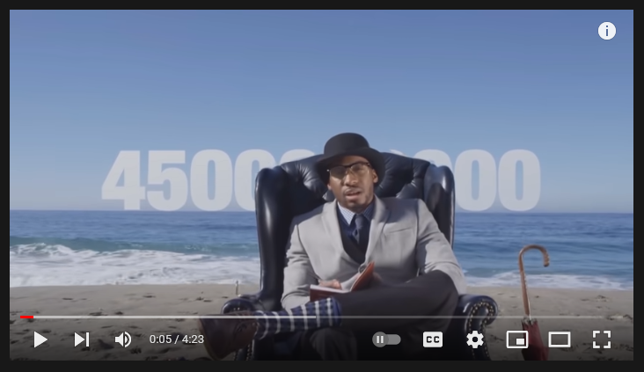  Hierdie video is 'n bietjie anders as wat jy normaalweg kyk, maar dit het 'n baie sterk boodskap  - die verhoging van bewustheid oor Omgewingsgesondheid.  Luister aandagtig na die lirieke en let op wat gesê word.  Kyk: https://www.youtube.com/watch?v=B-nEYsyRlYo (4 min)  'Sy epiese boodskap sal maak dat jy die wêreld wil red'  Onderwysernota: Hierdie videogreep is 4 minute lank - langer as gewoonlik (die laaste 23 sekondes is krediete en National Geographic inligting) - as dit te lank is vir jou les, kan jy kies om ten minste die eerste 2 minute te kyk en dan die skakel met jou leerders te deel, indien moontlik, om in hul eie tyd of vir huiswerk te kyk.  Agtergrondinligting:  Namate die menslike bevolking aanhou groei, so sal die impak op ons omgewing ook groei. Trouens, onlangse navorsing het getoon dat driekwart van die Aarde se landoppervlak onder druk is van menslike aktiwiteit. In hierdie kort film maak die gesproke woordkunstenaar, Prins Ea, 'n kragtige saak om die planeet te beskerm en daag die mens uit om 'n volhoubare toekoms te skep. | 4
3  3  3  3 | Onderwysernota: Vra leerders vrae oor hierdie video: kry hul insette, vra vrae, en hou hulle betrokke - moenie net laat hulle luister nie.  Die vraag kan bloot wees om leerders te vra om te deel waaroor die videogreep gaan. Dit sal jou 'n aanduiding gee of leerders die boodskap of inhoud van die videogreep verstaan.  Dit is baie aangrypend en beklemtoon ons impak op die omgewing. As elke persoon een ding doen, stel jou voor wat ons gesamentlik kan doen? | 5
3  3  3  3 | Soos jy gesien het, is dit eintlik baie belangrik om meer ekologies verantwoordelike gedrag te probeer beoefen. As elke persoon een ding doen, stel jou voor wat ons gesamentlik kan doen?  Vandag begin jy met jou eie belofte ... | 6
3  3  3  3 | 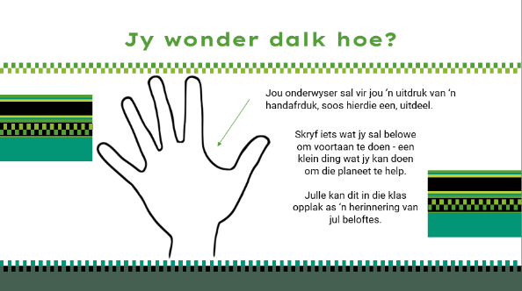  Sien Les 3 - Wêrelddag Belofte - Klasaktiwiteit  Vandag sal almal die kans kry om te besluit oor EEN ding wat hulle kan doen om ons planeet te help - met behulp van die handafdruk.  Onderwyser moet die Les 3 - Wêrelddag Belofte - Klasaktiwiteitsdokument aan elke leerder uitdeel.  Onderwysernota: Indien moontlik, hang die beloftes op as 'n herinnering vir leerders in die klaskamer en skep 'n collage op 'n muurruimte. Dit sal help om leerders gemotiveerd te hou om by hul beloftes te hou. | 7
3  3  3  3 | Sien Les 3 – Groepaktiwiteit  Groepsaktiwiteit:  Vir hierdie taak sal julle in groepe van DRIE of VIER werk.  Elke groepslid sal 'n afskrif van die Les 3 - Groepaktiwiteitsuitdeelstuk kry. Skryf jou naam en jou groepslede se name daarop.  Jy moet met 'n omgewingsveldtog vorendag kom wat by jou skool geïmplementeer kan word.  Jy moet die volgende inligting opskryf:  - Beskrywing (van die veldtog en waaroor dit gaan)  - Waarom jou groep dink dat dit 'n goeie idee sal wees (waarom sou dit geskik wees vir jou skool).  - Wat jou groep moet doen (wat word benodig om dit aan die gang te kry)  Onderwysernota: Daar is geen memorandum vir die Les 3 – Groepaktiwiteit nie | 8
3  3  3  3 | 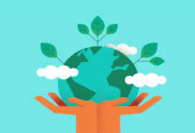  Dit is van kritieke belang om die omgewing te beskerm om die vernietiging van ekostelsels wat deur menslike aktiwiteit veroorsaak word, te verminder. Dit is 'n morele verpligting vir mense om die omgewing te beskerm teen besoedeling en ander aktiwiteite wat tot omgewingsagteruitgang lei. Wat belangrik is, is dat omgewingsagteruitgang nadelig is, aangesien dit die langtermyngesondheid van diere, mense en plante bedreig.  Lug- en waterbesoedeling, aardverwarming, rookmis, suurreën, ontbossing en veldbrande is net 'n paar van die omgewingskwessies wat ons nou in die gesig staar. Dit is almal se verantwoordelikheid om na die omgewing om te sien om hierdie planeet 'n wonderlike plek te maak om te lewe. 'n Mens hoef nie baie geld te spandeer om groen te leef nie, eenvoudige veranderinge in ons daaglikse lewenstyl is al wat nodig is om jou koolstofvoetspoor op die omgewing te verminder.  Onderwysernota: Ten slotte is daar 'n informele aktiwiteit (Les 3 – Informele Aktiwiteit – Oefenvrae) wat as voorbereiding gebruik kan word om leerders by te staan. Deel dit voor die einde van die les aan leerders uit en laat hulle toe om dit vir huiswerk te voltooi.  Onderwysers kan vir leerders 'n afskrif van die Les 3 - Informele Aktiwiteit - Oefenvrae MEMO uitdeel. | 9

